- projekt –
zał. nr ……
Uchwała Nr …/…/2020
Rady Miejskiej w Kcyni
z dnia ……………. 2020 r.
w sprawie wyrażenia zgody na zawarcie kolejnej umowy dzierżawy nieruchomości gruntowej, stanowiącej własność Gminy Kcynia.
Na podstawie art. 18 ust. 2 pkt 9 lit. a ustawy z dnia 8 marca 1990 r. o samorządzie gminnym (Dz.U. z 2019 r. poz. 506 ze zm.) oraz art. 13 ust. 1 i art. 37 ust. 4 ustawy z dnia 21 sierpnia 1997 r. o gospodarce nieruchomościami (Dz. U. z 2020 r. poz. 65 ze zm.)
uchwala się, co następuje:
§ 1. Wyraża się zgodę na zawarcie kolejnej umowy dzierżawy z dotychczasowym dzierżawcą części nieruchomości gruntowej, stanowiącej własność Gminy Kcynia, o powierzchni użytkowej
45,00 m² oznaczonej ewidencyjnie numerem działki 878/2 ha położonej w Kcyni przy ul. Emila Jurczyka 2a, obręb geodezyjny Kcynia, zapisanej w księdze wieczystej KW Nr BY1U/00019481/6, prowadzonej przez Sąd Rejonowy w Szubinie na czas oznaczony do 3 lat.
§ 2. Wykonanie uchwały powierza się Burmistrzowi Kcyni.
§ 3. Uchwała wchodzi w życie z dniem podjęcia.

Przewodniczący
Rady Miejskiej w Kcyni
Jan Kurant

uzasadnienie
do uchwały Nr …/…/2020 Rady Miejskiej w Kcyni z dnia ………….. 2020 r. w sprawie zawarcie kolejnej umowy dzierżawy nieruchomości gruntowej, stanowiącej własność Gminy Kcynia.

Nieruchomość opisana w § 1 niniejszej uchwały znajduje się w gminnym zasobie nieruchomości. Stosownie do art. 18 ust 2 pkt. 9 lit. a ustawy z dnia 8 marca 1990 r. o samorządzie gminnym (Dz. U.
z 2019 r. poz. 506 ze zm.) do wyłącznej właściwości rady gminy należy podejmowanie uchwał w sprawach majątkowych gminy, przekraczających zakres zwykłego zarządu, dotyczących: zasad nabywania, zbywania i obciążania nieruchomości oraz ich wydzierżawiania lub wynajmowania na czas oznaczony dłuższy niż 3 lata lub na czas nieoznaczony. Uchwała rady gminy jest wymagana również w przypadku, gdy po umowie zawartej na czas oznaczony do 3 lat strony umowy zamierzają zawrzeć kolejne umowy, których przedmiotem jest ta sama nieruchomość.
Przedmiotowa uchwała obejmuje wyrażenie zgody Rady Miejskiej w Kcyni na wydzierżawienie dotychczasowemu dzierżawcy część nieruchomości gruntowej, oznaczonej ewidencyjnie numerem działki 878/2 o powierzchni 45,00 m² położoną w Kcyni przy ul. Emila Jurczyka 2a, w obrębie geodezyjnym Kcynia, gmina Kcynia. Dotychczasowy dzierżawca korzysta z dzierżawionej nieruchomości bez uwag, zgodnie z przeznaczeniem i celem dzierżawy określonym w umowie.
Lokalizacje przedmiotowej nieruchomości przedstawiono poniżej:
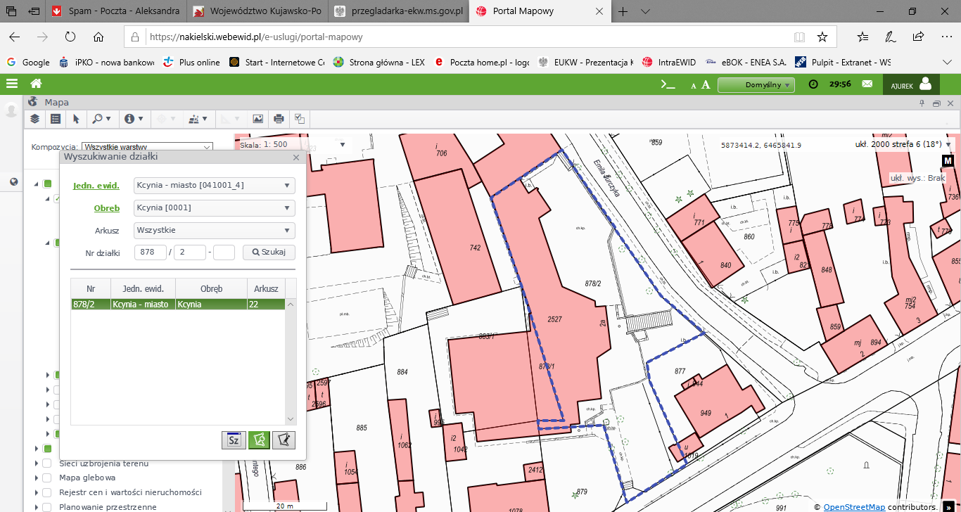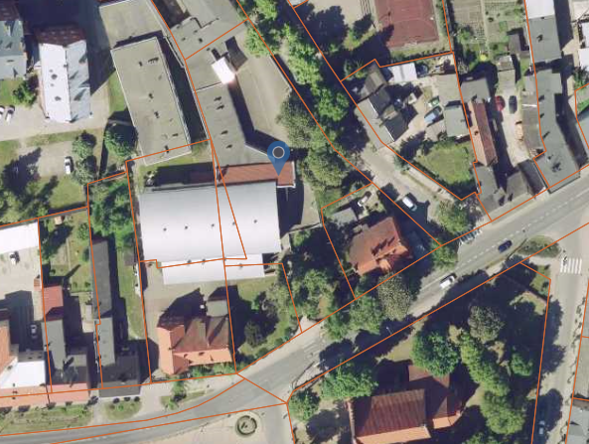
Lokalizacja części nieruchomości gruntowej numer 878/2 – Kcynia ul. Emila Jurczyka przeznaczonej do dzierżawy

Zawarcie kolejnej umowy dzierżawy na kolejny okres wskazany w sentencji uchwały będzie stanowić dla gminy źródła dalszych przychodów.
Z uwagi na powyższe podjęcie niniejszej uchwały jest zasadne.

Przewodniczący
Rady Miejskiej w Kcyni

Jan Kurant

